# 术语

MIPI(移动行业处理器接口) Mobile Industry Processor Interface

CSI: camera serial interface

# CSI-2

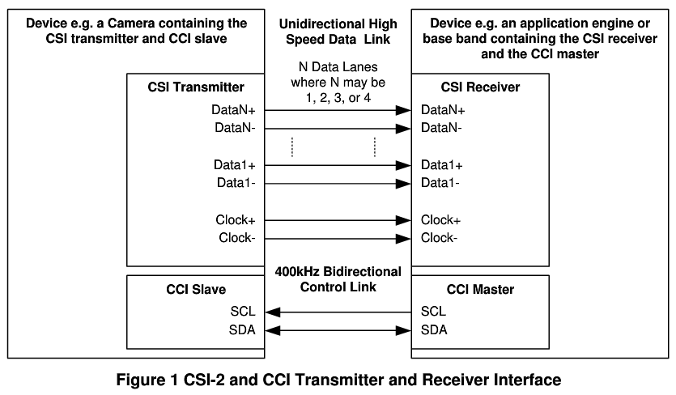

## CSI-2层级定义

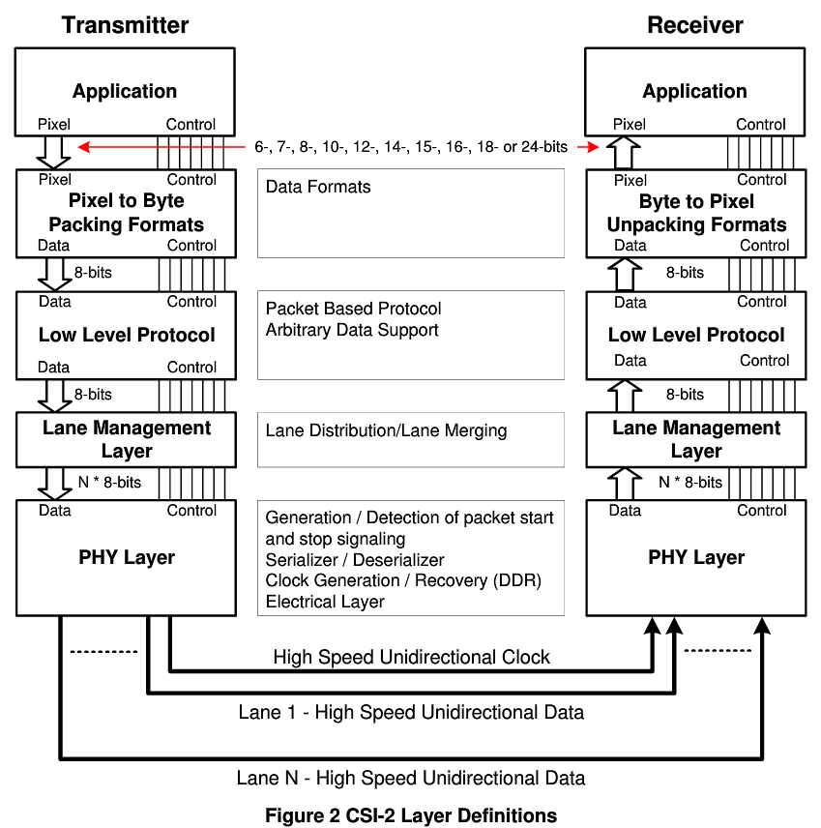

### PHY层：PHY Layer

PHY层：Data lanes, Clock lane

### 协议层：Lane Management Layer, Low Level Protocol, Pixel to Byte Packing Formats

**像素/字节打包/解包层（Pixel/Byte Packing/Unpacking Layer）：**CSI-2支持多种像素格式图像应用，包括从6位到24位每个像素的数据格式。在发射端，数据由本层被发送到LLP层（Low Level Protocol）前，本层将应用层传来的数据由像素打包成字节数据；在接收端，执行相反过程，将LLP层发来的数据解包，由字节转成像素，然后才发送到应用层。8位每像素的数据在本层被传输时不会被改变。

**LLP（Low Level Protocol）层：**LLP层包括，为串行数据在传输开始（SoT）到传输结束（EoT）之间传输事件，和传输数据到下一层，建立位级和字节级同步的方法。LLP最小数据粒度是一字节。LLP层也包括，每字节中各位数值分布解释，即“端”（Endian）分布。

**通道管理（Lane Management）层**：为性能不断提升，CSI-2是通道可扩展的。数据通道数目可以是1，2，3，4，这个依赖于应用中的带宽需求。接口发送端分配（“distributor”功能）输出数据流到一个或更多通道。在接收端，接口从通道收集字节并将之合并（“merger”功能）成为重新组合的数据流，恢复原始数据流序列。

数据在协议层是以数据包的形式存在。在接口发送端，添加包头和可选择的错误校验信息到LLP层传来的数据上。在接收端，LLP层将包头剥离，由接收者按照相应逻辑解析。错误校验信息可以用来检测收到的数据完整性。

### 应用层（Application Layer）

该层对数据六中包含的数据进行进一步数据解码和解析。CSI-2规定了像素值到字节的映像。

## 发送端结构

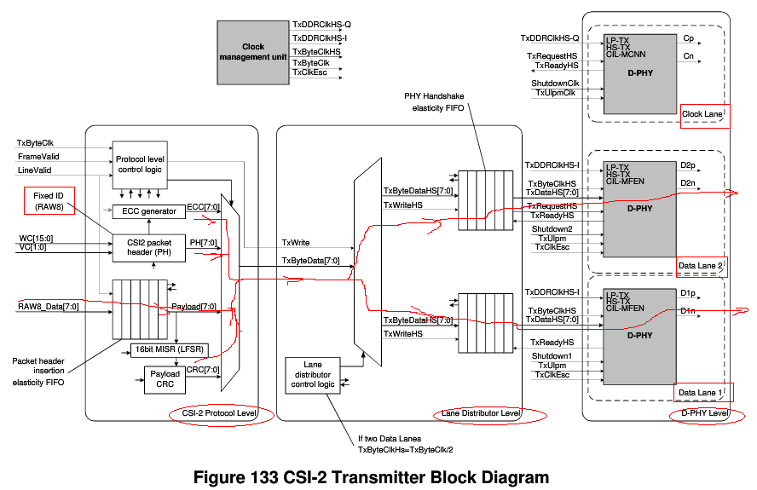

## 接收端结构

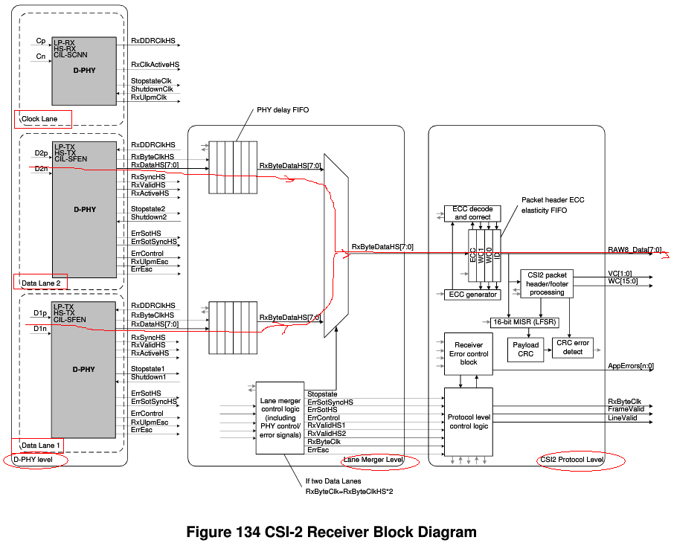

## CSI-2 协议层

### LLP层

字节打包层：因LLP层是面向字节的，所以在LLP之前需要进行字节打包。

支持任意大小的数据通过短包和长包的格式传输。各包之间用EOT-LPS-SOT序列隔开。

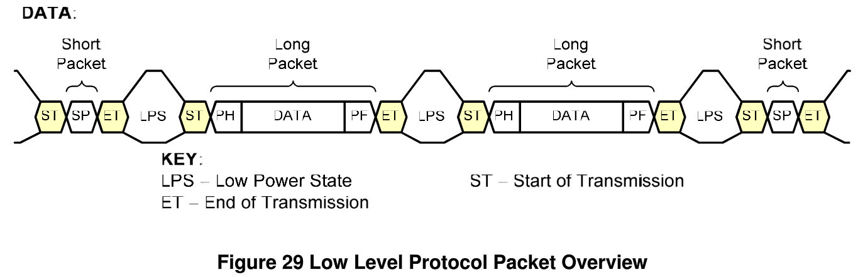

### 长包格式

Data length = Word count * 8bit

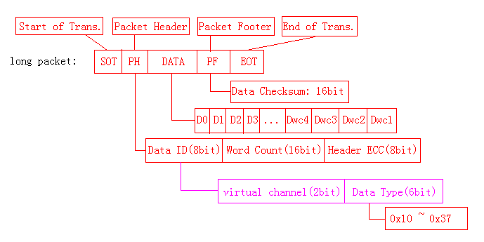

### 短包格式

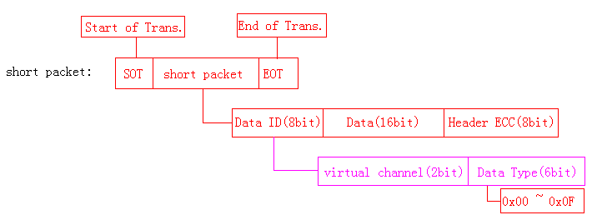

### Virtual channel

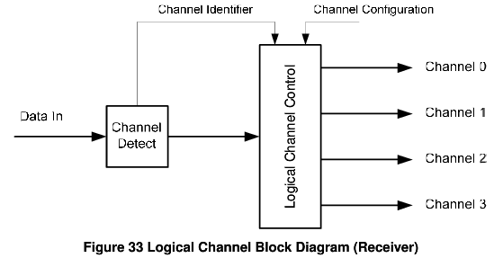

### Data Type

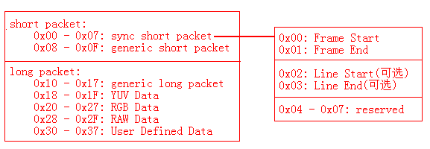

### Frame sync short packet: FS/FE

One image: 短包(FS) + [1,n]个长包(YUV Data) + [0,n]个短包(sync) + 短包(FE)

Frame Start/End的Data值：Frame Number：

同一个virtual channel的 Frame Number++。

Frame Number的值的范围[1,2]或[1,2,3,4]循环。

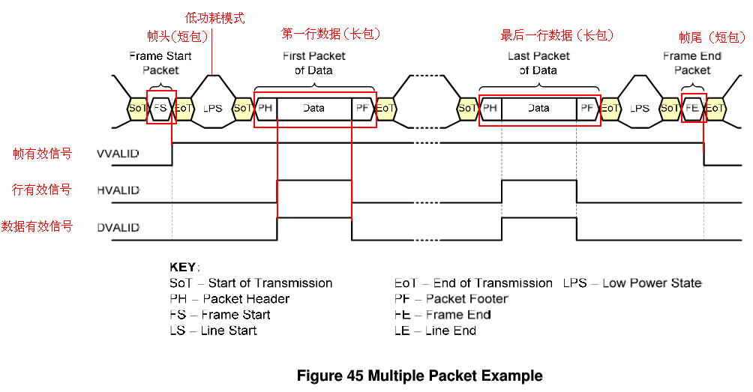

### Line sync short packet: LS/LE（可选）

One image: 短包(FS) + [1,n]个长包(YUV Data) + [0,n]个短包(sync) + 短包(FE)

Line Start/End的Data值：Line Number：

同一个virtual channel的 Line Number++。

Frame Number的值遇到FS packet后置1.

### 行消隐和场消隐

行消隐：

行消隐的周期是不固定的，RX端需要支持处理行消隐周期接近为0的情况。

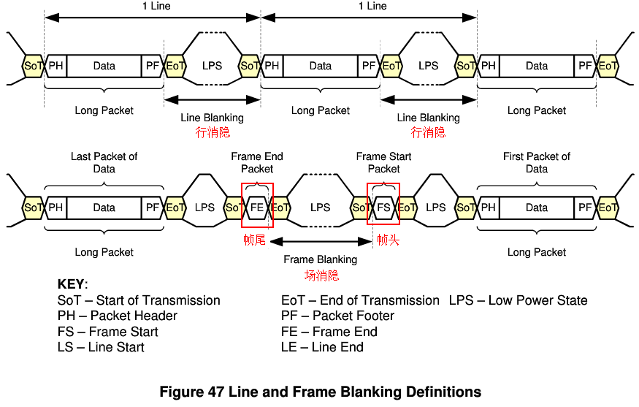

### 2 lanes数据传输

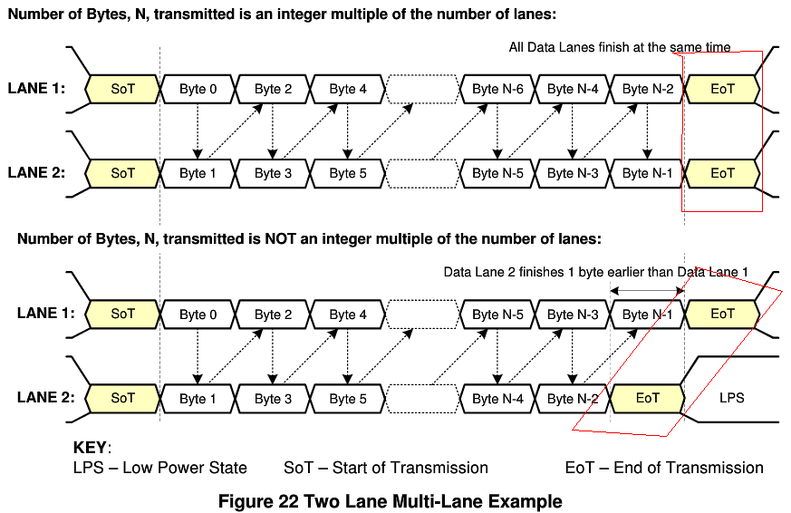

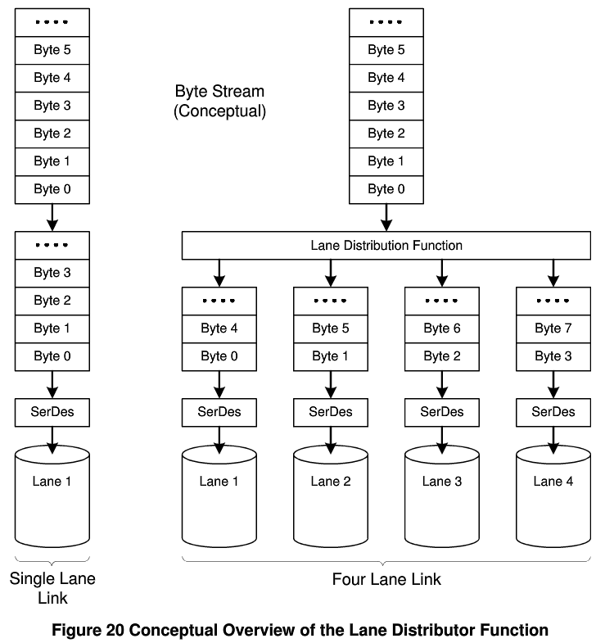

### 数字逐行扫描视频数据传输

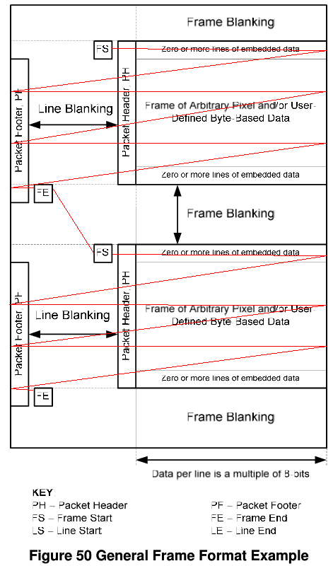

### 数字隔行扫描视频数据传输

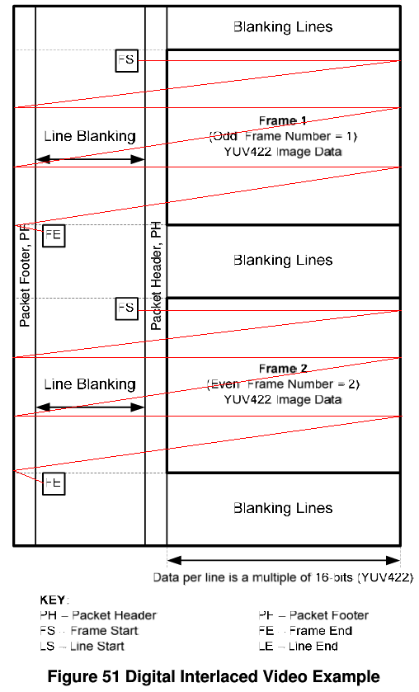

# D-PHY //物理层数据传送标准

单lane的Dp/Dn的硬件图：分Tx和Rx两部分。

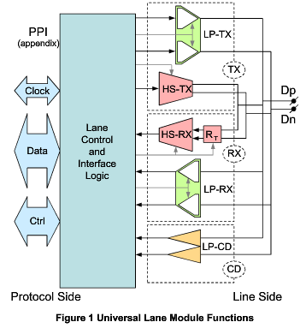

## 1、单lane的Dp/Dn传输模式

**LP（Low-Power） 模式**：用于传输控制信号，最高速率 10 MHz

**HS（High-Speed）模式**：用于高速传输数据，速率范围 [**80 Mbps， 1Gbps**] per Lane

传输的**最小单元**为 **1 个字节**，采用**小端的**方式及 LSB first，MSB last。

## 2、Lane States

* LP mode 有 4 种状态： LP00、LP01（0）、LP10（1）、LP11 （Dp、Dn）。

* HS mode 有 2 种状态： HS-0、HS-1。

HS 发送器发送的数据 LP 接收器看到的都是 LP00。

## 3、Lane Levels

* LP： 0 ~ 1.2V

* HS： 100 ~ 300mV，HS common level = 200mV，swing = 200 mv

## 4、mipi总线工作的三种状态

**Escape mode：**即LP（Low-Power） mode。进入时序：LP11→LP10→LP00→LP01→LP00，退出时序：LP10→LP11。当进入 Escape mode 需要发送 8-bit entry command 表明请求的动作，如：进入低速数据传输则需要发送 cmd： 0x87，进入超低功耗模式则发送 cmd： 0x78。

**High-Speed (Burst) mode：**进入时序：**LP11→LP01→LP00→SoT(0001_1101)**， 退出时序：**EoT→LP11。**

**Control mode：**即Turnaround。进入时序：LP11→LP10→LP00→LP10→LP00， 退出时序：LP00→LP10→LP11。这是开启 BTA 的时序，一般用于从 slave 返回数据如 ACK： 0x84。

## 5、HS mode

**LP11: stop mode**

时序图如下：

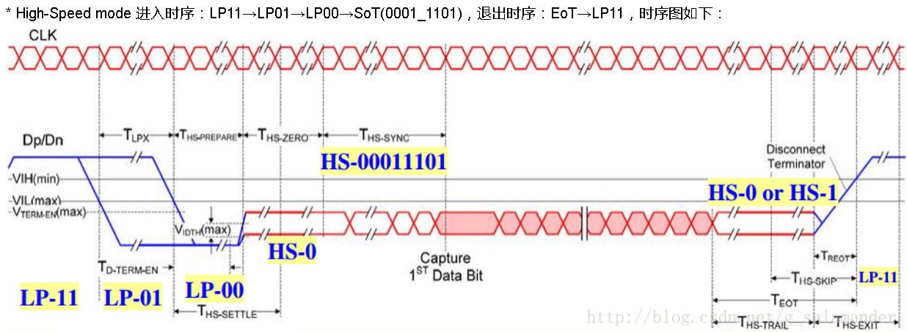

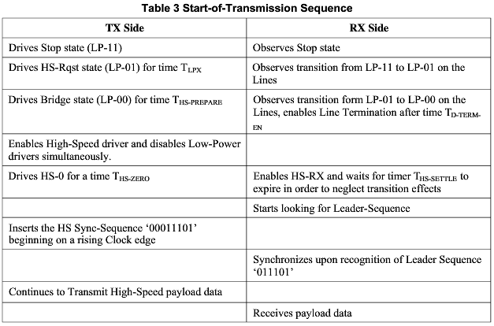

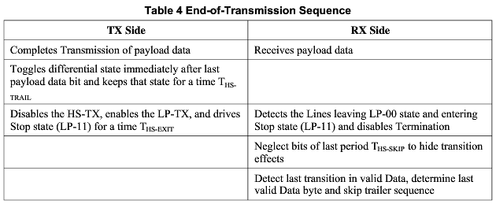

## 6、Clock lane时序

MIPI规定，在传输过程中，包内电压在200mv， 包间以及包启动和结束时电压是1.2V。两种不同电压摆幅需要两组不同的LVDS驱动电路在轮流切换工作。为了在传输过程中各数据包之间的安全可靠过渡，从启动到数据传输，MIPI定义了比较长的可靠过渡时间，加起来最少有600ns，而且规定各时间段是可调的，所以需要一定的等待时间，需要缓存。所以设计是使用寄存器代替FIFO，每个通道128byte。

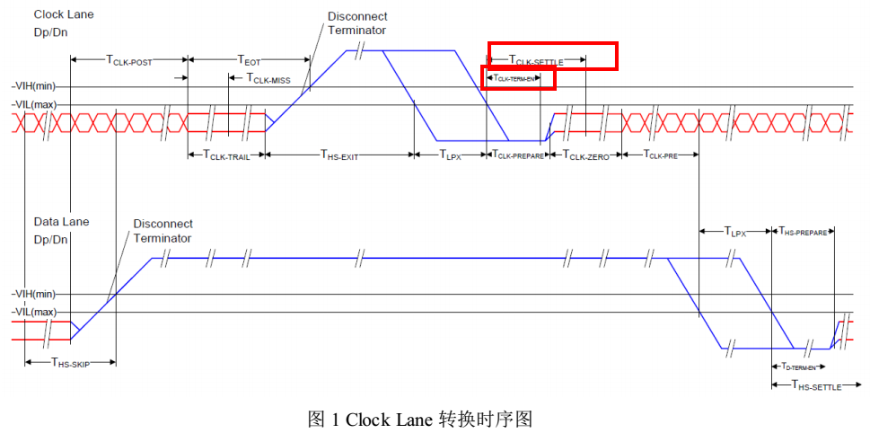

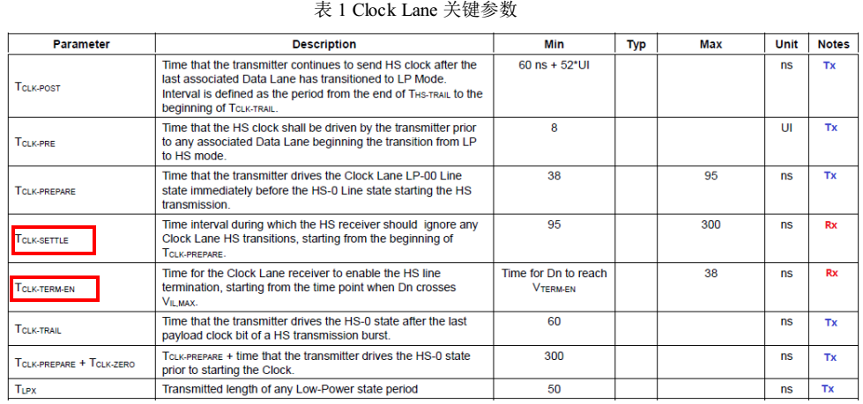

图 1 和表 1 中有几个重要参数需要注意下：

1） **Rx** 端的 **Tclk_term_en** 必须**小于** **Tx** 端的 **Tclk_prepare**, 即 Tclk_term_en<Tclk_prepare；

2） **Rx** 端 的 **Tclk_settle** 必 须 **小 于** **Tx** 端 的 **Tclk_prepare+Tclk_zero** ， 即

Tclk_settle<(Tclk_prepare+Tclk_zero)。

**这两个参数配置不合适将会导致出现接收方接收错误**。

## 7、Data lane时序

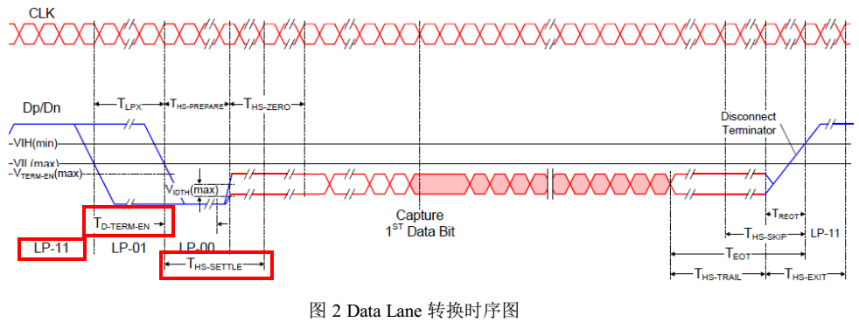

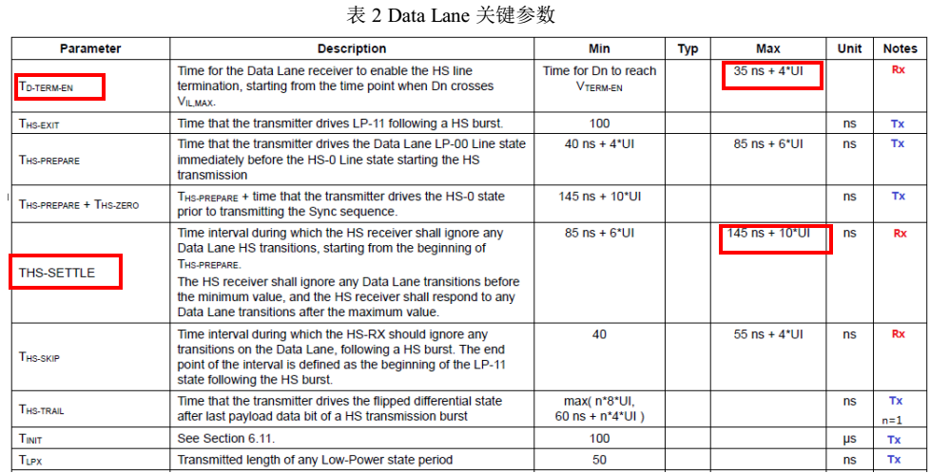

图 2 和表 2 中有几个重要参数需要注意下：

1） **Rx** 端的 **Td_term_en** 必须**小于** **Tx** 端的 **Ths_prepare**，即 Td_term_en<Ths_prepare；

2） **Rx** 端 的 **Ths_settle** 必 须 **小 于 Tx** 端 的 **Ths_prepare+Ths_zero** ， 即

Ths_settle<(Ths_prepare+Ths_zero)。

**这两个参数配置不合适将会导致出现接收方接收错误**，所以对于我们 CSI Rx 端来说，必须按照上表配置 Td_term_en 和 Ths_settle 参数

## 8、timing 参数计算

IC 设计中， CSI Rx 端所需要的 timing 参数需要通过寄存器进行配置，包括 CSIx_PHY_T0、

CSIx_PHY_T1（ Clock Lane）和 DSI_PHY_T2（ Data Lane），这些参数均基于 CSI_CLK。

下面用 Td_term_en 的计算来举例说明：

假设 **CSI_CLK=216MHz**（ 对应 Tcsi_clk=4.6ns），查表 2 得 Td_term_en max 是（ 35+4UI） ns， 假定选择 30ns，则按照 spec 中定义 **Td_term_en=（ Nd_term_en+5） *Tcsi_clk**=**30ns**，得到 Nd_term_en=1，即实际设置的 Td_term_en=27.6ns，符合 MIPI D-PHY 要求。

在此需要说明的是， IC spec 在此部分均有误， spec 中此部分的**目前定义可能是+1**，而**实际设计是+5**，所以计算参数时需要更正过来，否则就会导致我们实际的 term_en 和 settle 时间偏大，如果大于 Tx 端的prepare 以及 prepare+zero， 就会导致波形出现异常，更有甚者导致接收出错，带来兼容性问题。

CSI Tx 端的参数定义请参考 camera 具体定义，在此不再涉及， 但要了解对方设置的 Tclk_prepare、Tclk_zero 、 Ths_prepare 和 Ths_zero，确保我们 CSI Rx 端配置的参数要满足： Tclk_term_en<Tclk_prepare且 Tclk_settle<(Tclk_prepare+Tclk_zero)、 Ths_term_en<Ths_prepare 且 Ths_settle< (Ths_prepare+Ths_zero)。

#define CSI_T_CLK_TERM_EN 30 //单位是 ns

#define CSI_T_CLK_SETTLE 120 //单位是 ns

#define CSI_T_DATA_TERM_EN 30 //单位是 ns

#define CSI_T_DATA_SETTLE 120 //单位是 ns

clk_term_time = CSI_T_CLK_TERM_EN*csi_clk/1000; //**csi_clk 单位是 MHz**

if (clk_term_time<5) clk_term_time = 0;

else clk_term_time = clk_term_time **- 5;**

clk_settle_time = CSI_T_CLK_SETTLE*csi_clk/1000;

if (clk_settle_time<5) clk_settle_time = 0;

else clk_settle_time = clk_settle_time **- 5;**

data_term_time = CSI_T_DATA_TERM_EN*csi_clk/1000;

if (data_term_time<5) data_term_time = 0;

else data_term_time = data_term_time **- 5;**

data_settle_time = CSI_T_DATA_SETTLE*csi_clk/1000;

if (data_settle_time<5) data_settle_time = 0;

else data_settle_time = data_settle_time **- 5;**

IO_WRITEU32(CSIx_PHY_T1, clk_term_time + (clk_settle_time<<4));

IO_WRITEU32(CSIx_PHY_T2, data_term_time + (data_settle_time<<4))

# CSI调试经验

针对 MIPI CSI 接收模块来说， 由于要搭配各种 CSI 发送端，所以在驱动调试中需要结合 CSI 发送端具体的信号波形来进行对应配置，大致需要注意如下几个方面：

## （1） LP11 电平是否在 0.9V 之上。

目前芯片设计中， MIPI CSI 接收方通过 LP11-LP01-LP00 的电平转换过程来开启高速接收模式， 通过LP00-LP11 的电平变化来结束高速接收模式。 **如果 LP11 电平偏低，会导致接收方一直按照高速模式接收，导致接收出错。**实际调试中发现，有些CSI发送方可通过配置设置为低功耗 LP 模式，所以在出现问题的时候需要将发送方此配置修改为正常 LP 模式。另外需要注意的是， **LP11-LP00 以及 LP00-LP11 的电平转换过程**在 **Data Lane** 上面是**一定存在**的，但**在 clock lane 上面可能存在也可能不存在**。

## （2） Clock Lane 工作在非连续模式 or 连续模式。

Clock Lane 上面**有 LP11-LP00 以及 LP00-LP11 的电平转换**过程称为**非连续模式**，**否则**为**连续模式**。 调试过程中需要用示波器观测 CSI clock lane 的波形，对应设置我们 CSI 接收方的 hclk_om_ent_en 配置（ CSI_CTRL bit8），否则会容易导致出错。

## （3） 正确配置 CSI_PHY_T1 和 CSI_PHY_T2 寄存器。

必须正确配置这两个寄存器中的 Settle 和 Term_en 信息， 该信息基于 csi_clock。 具体配置要求请参见第 2.3 章节， 具体配置说明请参见第 3 章节描述。

## （4） 正确解读 Clock Lane 工作速率以及配置 CSI 模块工作时钟 CSI_Clock。

Clock Lane 的工作速率是由 MIPI CSI 发送方发送的数据量来决定的，比如 1920x1080、60Hz、YUV422，则总的数据量大致在 **1920x1080x60x16（此处未考虑消隐期，一般需要预留 10%左右的消隐期时间）**，即至少在 2Gbps，而我们芯片中 CSI 每条 lane 最多工作在 1Gbps，所以需要 3 或者 4 条数据 lane 才能完成传输。假设是 4lane，则每条数据 lane 的传输速率至少在 2Gbps/4=500Mbps**（4:4lane）**， Clock lane 上面测试得到的频率至少为 500Mbps/2=250MHz**（2：上下沿采样）**。所以，通过用示波器测试 clock lane 上的时钟频率可以大致核对下 CSI 发送端是否设置正常。在此，由于一般 CSI 发送端的驱动都是对方提供的，所以 CSI 发送端的配置一般不会有误。而我们则需要通过 Clock Lane 的工作速率来确定 CSI、 SI/ISP 模块的工作时钟。比如，此例中，实测 Clock Lane 上面的时钟是 300MHz，则对于 4lane 来说，总的数据量在 300x2x4=2.4Gbps，由于我们芯片内部 CSI模块到 SI 或者 ISP模块的接口是 16bit，所以 CSI、SI/ISP模块的工作时钟至少需要在 2.4Gbps/16bit=150MHz。但是，对于 RAW10、 RAW12 数据来说，其通过 16bit 传输一个 10bit 或者 12bit，所以计算时需要按照具体 的 有 效 位 来 计 算 ，比 如 对 于 RAW10 来 说 ， 则 CSI 、 SI/ISP 模 块 的 工 作 时钟 至 少 需 要 在2.4Gbps/10bit=240MHz。

YUV422, 60fps: 1920 x 1080 x 16bit x 60fps = 1990Mbps + 消隐期时间 = 2Gbps （总数据量）

4lanes: 2Gbps / 4lanes = 500Mbps （单lane的速率）

Csi clock: 500Mbps / 2(上下沿采样) = 250MHZ (CSI的时钟)

## （5）LP11状态的检测

对于时钟非连续模式：MIPI协议要求CSI模块工作时接收到的第一个LP11时间至少在100us之上。

**SI,CSI,Sensor模块的启动顺序建议：enable CSI 🡪 enable SI –> enable camera。**这样可以确保camera作为传送方，第一次传送的LP11时间满足MIPI协议要求。如果先enable camera，那csi模块enable时接收到的LP11可以就不是camera第一次的LP11时间，而camera正常传送数据时，LP11时间有可能比enable camera后第一次传送LP11的时间要短。

CSI的Tinit时间由PHY_T0寄存器决定。默认值0xF4 = 244 = 24us。

CSI接收端需要检测到**LP11的时间大于Tinit，方能正常开启接收模式**。

CSI接收端开启接收模式不一定非要检测LP11。可通过**设置clk_lane_hs=1(enable force receiving hs clock omitting hs entry sequence)跳过LP11的检测**。也可通过**设置PHY_INIT_sel = 1(don’t check init LP11 sequence)跳过LP11的检测**。

对于“将hclk_om_ent_en设为1时，在SI相关寄存器配置后再将csi的hclk_om_ent_en设为0时, 相机预览正常”的问题：

将hclk_om_ent_en设为1： 会让CSI初始化后跳过LP11的检测直接启动接收模式。

将hclk_om_ent_en设为0： CSI处于接收模式后，对LP11的时间就没有刚启动是要求那么严格了，但LP11的检测是非连续时钟模式的必要检测项。